Сценарий весеннего народного праздника
Для детей средней группы
«Встреча весны - «Сороки».
Цель: Пробудить интерес к русскому фольклору через знакомство с народными приметами, традициями, изучением песенного и игрового репертуара.
Задачи:
1. Познакомить с произведениями малого устного фольклора: закличками, поговорками; народными обычаями, играми;
2.Развивать эмоциональный отклик на весенние проявления природы, расширять представления детей о жизни наших предков;
3.Воспитывать уважительное отношение к русскому народному фольклору; вызывать эмоциональный отклик на народные образы.
Оборудование:ширма оформленная деревьями со скворечниками, экран для презентации, деревянные палочки, музыкально-дидактическая игра «Солнышки и тучка»
Предворительная работа
Дети с воспитателями лепят из солёного теста жаворонков, раскрашивают их.
Ход праздника
Под веселую народную музыку в зал входят ведущие, затем выходят дети и выстраиваются в полукруг перед украшенной ширмой.
Музыкальный руководитель: Здравствуйте, гости! Милости просим
(загадывает детям загадку)
Загадка
Если снег повсюду тает
День становится длинней,
Если всё зазеленело
И в полях звенит ручей.
Если солнце ярче светит,
Если птицам не до сна
Если стал теплее ветер,
Значит, к нам пришла ……
Дети: Весна
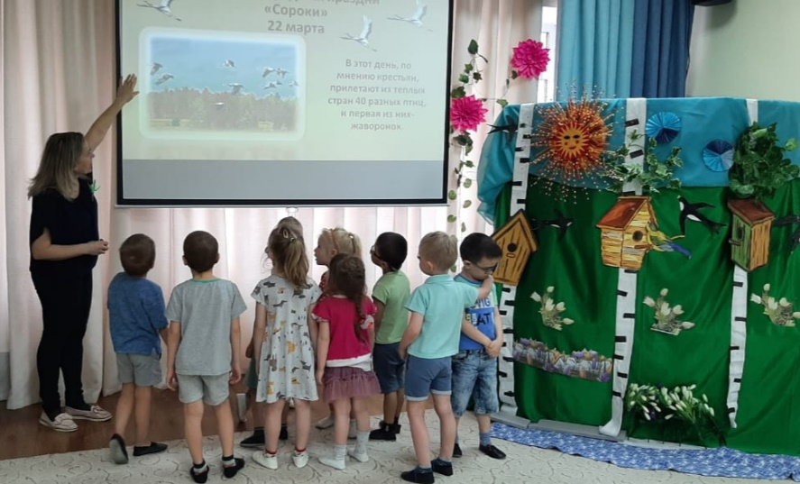

Весну –красну встречаем, веселье начинаем!
Да, на смену зиме спешит красавица весна. Как весело звенят капели, как рады все вокруг теплому весеннему солнышку. Природа постепенно просыпается, оживает после долгого зимнего сна.
Много чудес происходит весной – но самое главное чудо – это то, что именно весной к нам прилетают наши пернатые друзья – птицы, и приносят весну на своих крыльях.
Я предлагаю вам послушать как поют птицы весной.
Звучит фонограмма «Птицы весной в лесу»
На Руси издавна встречали весну. Устраивали гуляния –водили хороводы, зазывали Весну
Весенняя закличка
Здравствуй солнышко проснись
Где ты скворушка вернись
Сыпать снег зима устала
Кап, кап, кап весна настала.
В каждом доме лепили из теста - жаворонков, пекли их. У кого не было теста, лепили их из глины, мастерили из тряпок и бумаги. 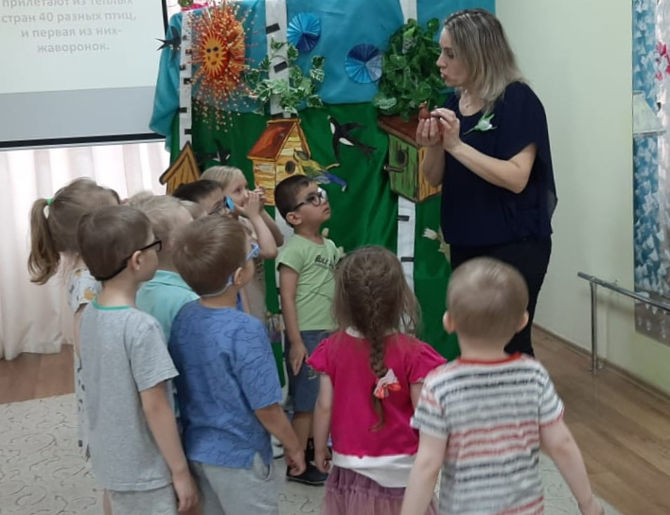
В старину люди верили, что весна потому и наступает, что ее из далеких краев приносят птицы.
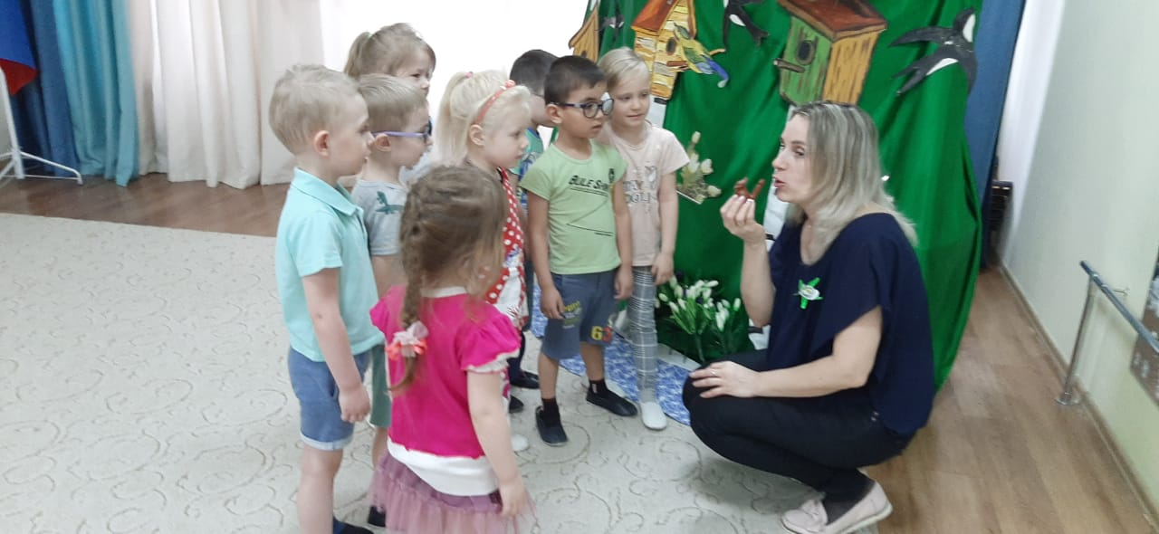
Птичек раздавали детям, и те с криком и звонким смехом бежали закликать жаворонков, а с ними и весну. Для этого печеных жаворонков насаживали на длинные палки и выбегали с ними на пригорки или насаживали птичек на шесты, на палки, громко кричали (дети рассаживают птиц) 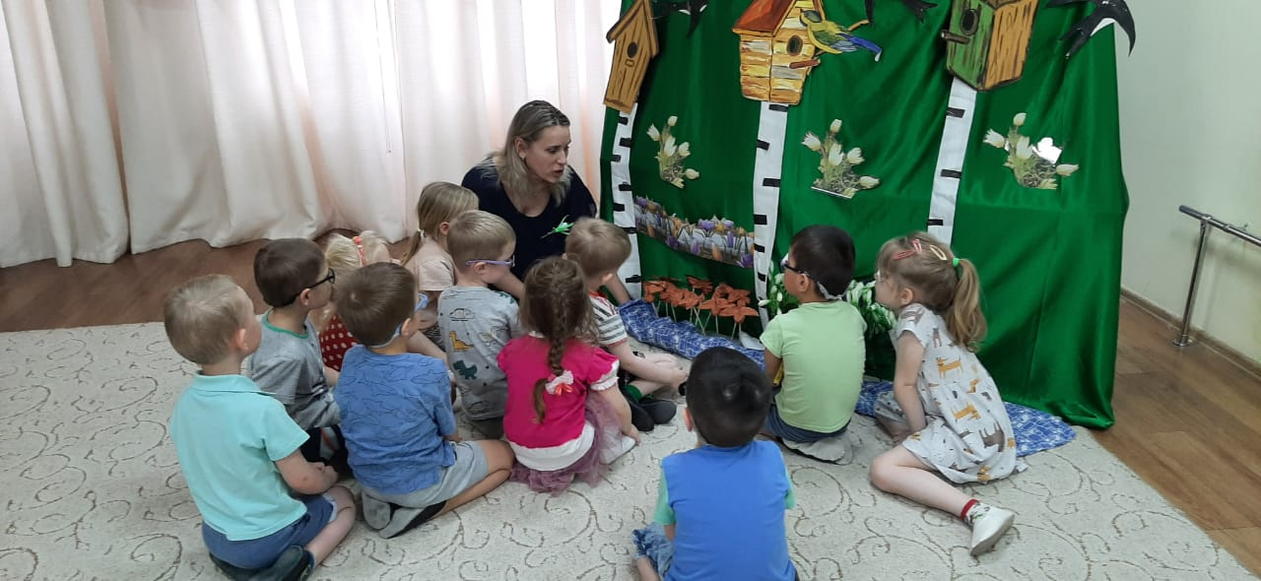
22 марта в России, еще со стародавних времен, отмечают праздник «Сороки» или день весеннего равноденствия. Есть поверье, что в этот день из теплых стран прилетают сорок различных птиц. Первыми из теплых стран возвращаются кулики да жаворонки, которые несут на крыльях весну. 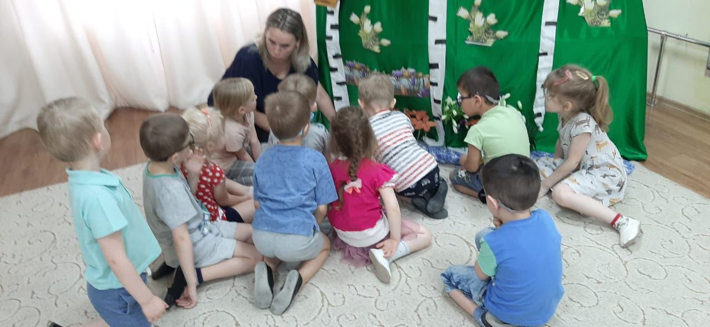
В старину люди верили, что именно с прилетом птиц наступает весна. Об этом говорится в пословицах. Например :«Как птицы прилетят, так и теплота пойдет!»
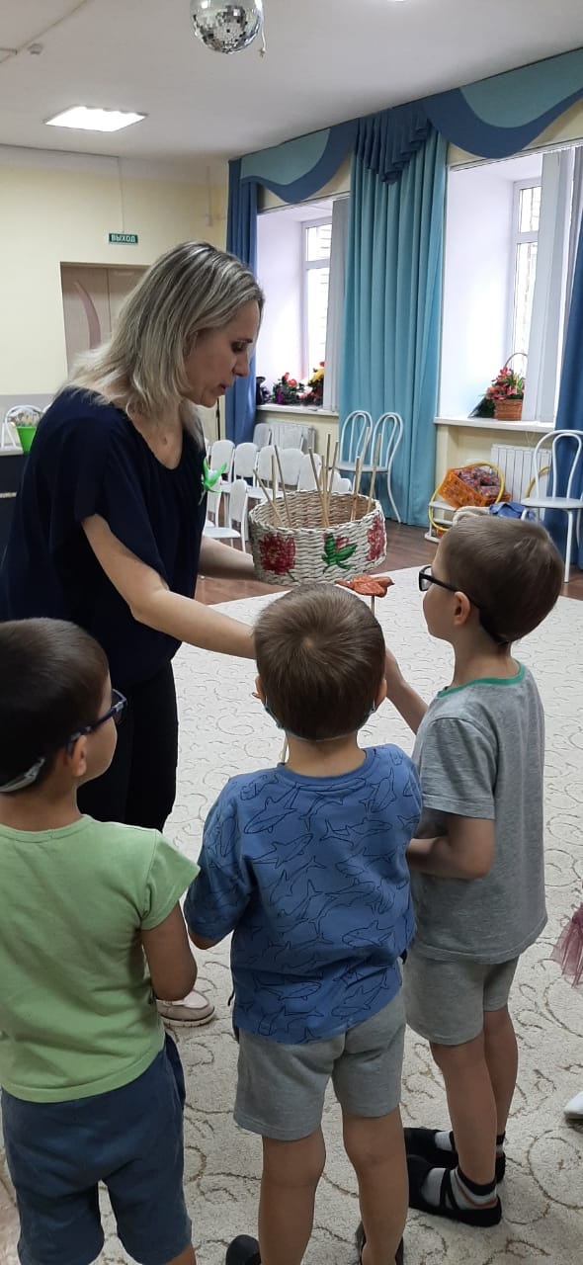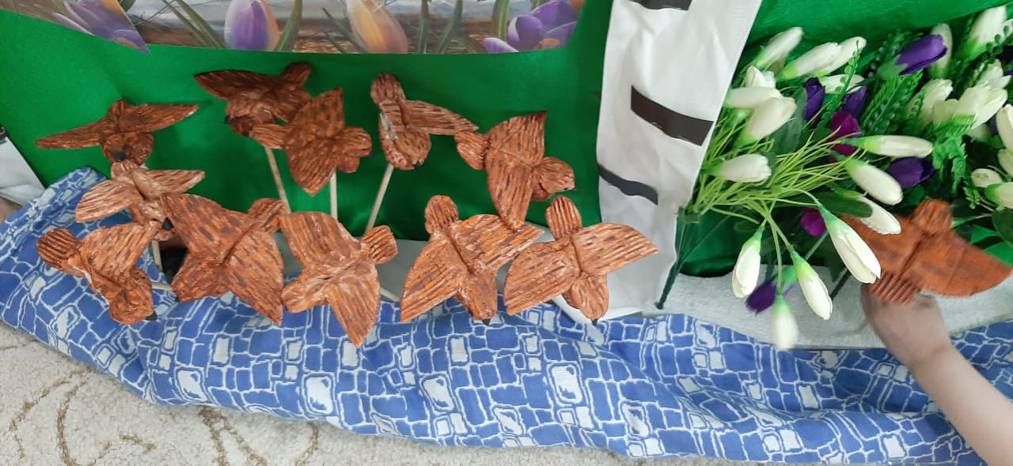

Игра «Птицы прилетели»
1.Мы летим, летим, летим,
Крылышками машем.
Прилететь скорей хотим
К милым рощам нашим.
(Летают в рассыпную.)
2.Мы летим из далека,
Утомились птички.
Посидим у ручейка
И попьем водички.
(Пьют воду.)
3.Вот он, вот он край родной,
Милая сторонка.
Прилетели мы домой
И запели звонко
Музыкальный руководитель
Птицы с теплых стран прилетают, гнезда вить начинают, дом свой украшают.
Гнезда свои строят в самых разнообразных местах: на деревьях, в травянистых зарослях, в дуплах, земляных корнях, используют постройки человека,
Ребята, а как люди птиц встречают?
Как готовятся к встрече птиц
Дети
Люди строят для птиц скворечники
Песня-игра «Скворечник»
Стенка, стенка крыша
Круглое окошко
Смастерить скворечник нам совсем не сложно
Высоко повесить гвоздиком прибить
Птичка прилетит и будет в доме жить
В домике тепло им и уютно очень
И весенний дождик крылья не намочит
А когда услышим чик -чирик внутри
Значит в этом доме теперь живут птинцы
Закличка
Мы ладошки протянули и на солнышко взглянули
Дай нам солнышко тепла, чтобы силушка была
Солнышко, солнышко, красное ведрышко.
Высоко взойди, далеко посвети…
На темные лесочки, на сырые борочки…
На речку, на поля, на синие моря…
На зеленый огород и на весь честной народ!
Музыкальный руководитель
Давайте ребята золотые ворота для Весны- красны открывать. Это поможет весне силу удвоить да зиму побороть.
Дети проходят цепочкой через «ворота» сделанные взрослыми
Игра «Золотые ворота» (весенняя)
Идет матушка – весна,
Отворяй – ка ворота.
Первый март пришел,
Белый снег сошел.
А за ним апрель
Отворил окно и дверь.
А уж как пришел май,
Солнце в терем приглашай!
Музыкальная игра «Солнышки и тучка»
1 куплет
Дети
Солнышко, солнышко
Ярче нам свети
Будут цветочки высокими расти
Пусть цветочки подрастают
Детки с солнышком играют
(звучит тревожная музыка, дети-солнышки прячутся за тучку)
Воспитатель
Где же солнышки Ау
Вы скажите нам
Дети
Ку- ку (выбегают из-за тучки)
2 куплет
Дети Солнышко, солнышко
Ярче нам свети
Будут цветочки высокими расти
Пусть цветочки подрастают
Детки с солнышком играют
(звучит тревожная музыка, дети-солнышки прячутся за тучку)
Воспитатель
Где же солнышки Ау
Вы скажите нам
Дети
Ку-ку (выбегают из-за тучки)
3 куплет
Дети
Солнышко, солнышко
Ярче нам свети
Будут цветочки высокими расти
Наши солнышки играли
Очень солнышки устали
Пусть цветочки подрастают
Детки солнышки качают
(дети качают солнышки и поют им колыбельную)
Дети
Больше не хотят играть
Солнышки ложатся спать

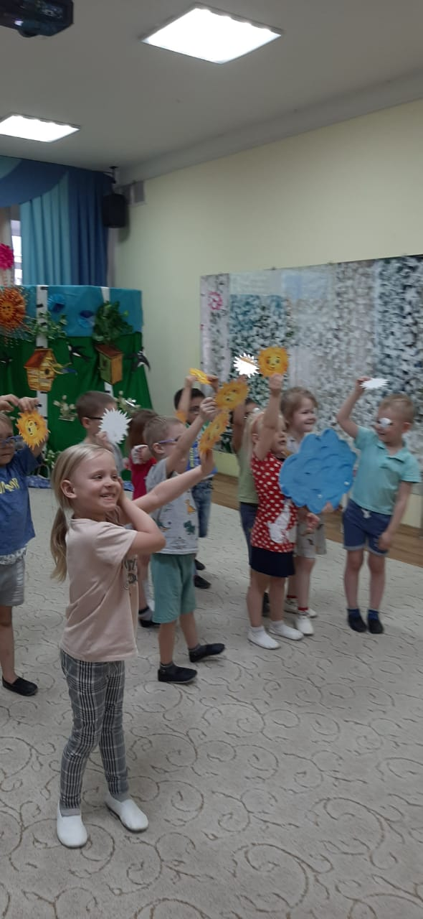
Музыкальный руководитель
Вот и солнышко устало, день закончился, и нам с вами пора праздник заканчивать.
Я вам желаю хорошего, весеннего настроения. До свидания.
Звучит музыка, дети выходят из зала.

